社会体育指导员技术等级称号认定办事指南
一.【事项名称】
社会体育指导员技术等级称号认定
二.【事项类型】
行政确认
三.【办件类型】
承诺件
四.【实施主体】
博湖县文化体育广播电视和旅游局
五.【服务对象】
自然人,企业法人,事业法人
六.【到办事现场次数】
1次
七.【法定时间（工作日）】
20个工作日
八.【承诺时间（工作日）】
10天
九.【咨询方式】
座机：0996-6627070
十.【投诉方式】
座机（本系统的投诉方式）、0996-6621345
十一.【申请条件】

十二.【设定依据】
【行政法规】《社会体育指导员管理办法》（国家体育总局令第16号）第十四条。（国家体育总局令第16号）第十四条各级体育主管部门或经批准的协会按照社会体育指导员等级标准，批准授予相应社会体育指导员称号：（一）县级体育主管部门批准授予三级社会体育指导员技术等级称号；（二）地（市）级体育主管部门或经批准的省级协会批准授予二级社会体育指导员技术等级称号；（三）省级体育主管部门或经批准的全国性协会批准授予一级社会体育指导员技术等级称号；（四）国家体育总局批准授予国家级社会体育指导员技术等级称号。。
【办理材料】
序号 | 材料名称 | 数量 | 备注
1 | 申请书 | 1份
十三.【办理地点】
博湖县博湖镇团结西路81号
十四.【办理形式】
窗口办理、快递申请
十五.【收费标准】
不收费
十六.【收费依据】
无
十七.【办件受理人】
吴巍峙
十八.【联系电话】
座机：0996-6627070

十九.【办理流程】
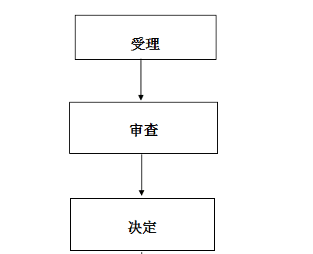
申请—受理—办结—发放
二十.【办件使用系统或平台（国家、自治区、州级、自建）】
新疆政务服务
二十一.【注意事项】
1.申请人对报送材料的真实性和合法性承担责任。
二十二.提供的附件：
1.设立法律依据
2.办理流程图
3.一次性告知单

